Martinique Guess Who Game

Directions:
1. You and your partner will each choose an identity (on game page) without telling each other whom you have chosen.
2. You will each try to guess the other’s identity by asking whether s/he did various things that day. Here are some question starters:
- Tu as fait/bâti/pris/ramassé/surfé/visité … ?
- Tu es allé(e) … ?
- Tu t’es baigné (e)/bronzé (e)/promené(e) ?
3. If you do have the picture which corresponds to your partner’s question, answer in the affirmative using the sentences below the pictures.
4. If you don’t have the picture which corresponds to your partner’s question, answer in the negative by putting a “ne” before the helping verb and a “pas” after it. Here are some examples:
- Non, je n’ai pas fait/bâti/pris/ramassé/surfé/visité …
- Non, je ne suis pas allé(e)…
- Non, je ne me suis pas baigné (e)/bronzé (e)/promené(e) ?
5. The first partner to guess the other’s identity is the winner.
6. Continue playing until Madame says that time is up.

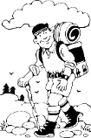 | 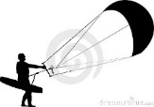 | 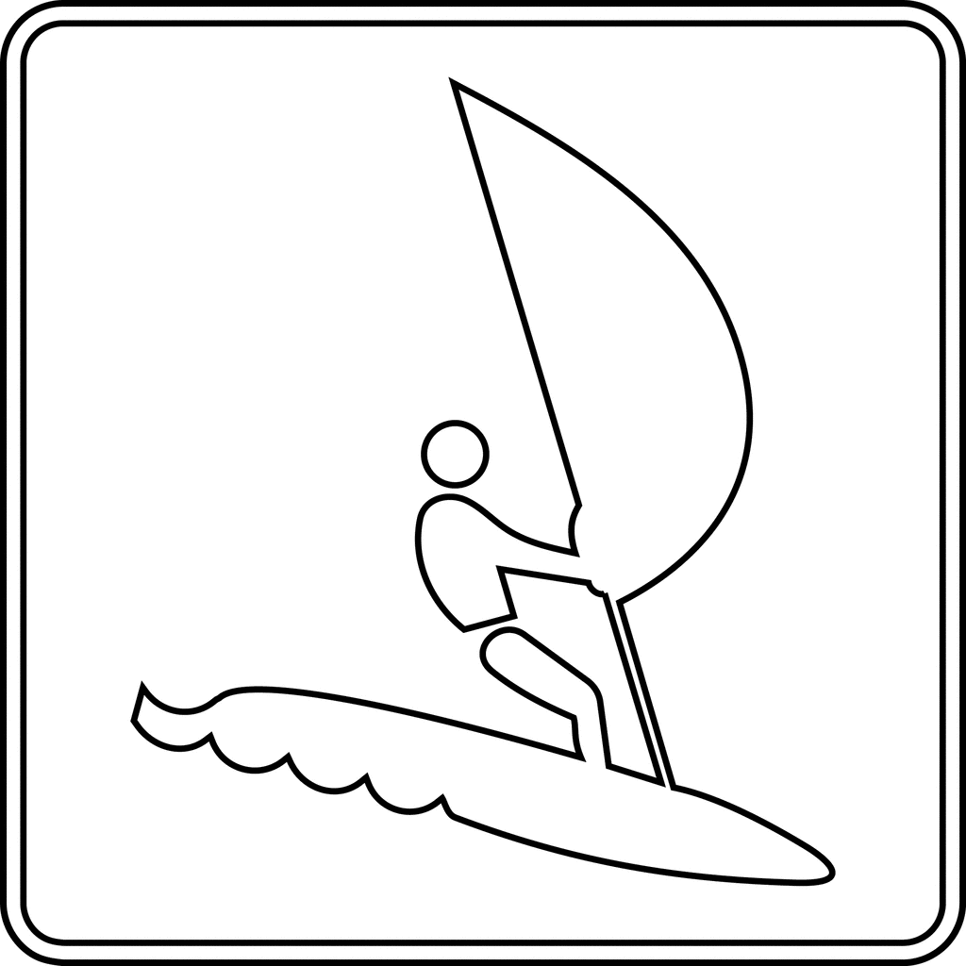 | 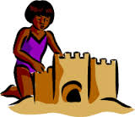 | 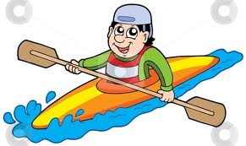 | 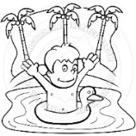 | 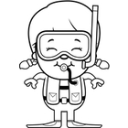 | 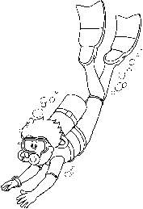
J’ai fait de la randonnée. | J’ai fait du kitesurf. | J’ai fait de la planche à voile. | J’ai bâti un château de sable. | J’ai fait du kayak. | Je me suis baigné. | J’ai fait de la plongée avec un tuba. | J’ai fait de la plongee sous-marine.
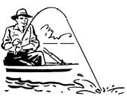 | 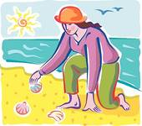 | 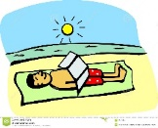 | 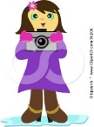 | 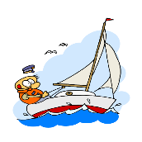 | 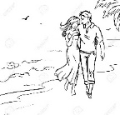 | 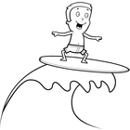 | 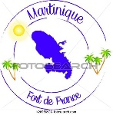
Je suis allé a la peche. | J’ai ramassé des coquillages | Je me suis bronzé. | J’ai pris une photo. | J’ai fait de la voile. | Je me suis promenée sur la plage. | J’ai surfé. | J’ai visité la capitale.

Nicolas
Guillaume
Sophie
Mireille
Mamadou
Geneviève
Sylvain
Grégoire
Tiphaine
Louisette
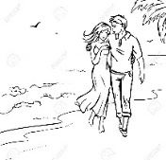

Eliane
Elisabeth
Amina
Marie
Henri
Catherine
Charlotte
François
Ali

